Secuencia de tareas para enseñar argumentación en ciencias a profesorado en formación inicial. Ejemplificación en una actividad sobre una central salina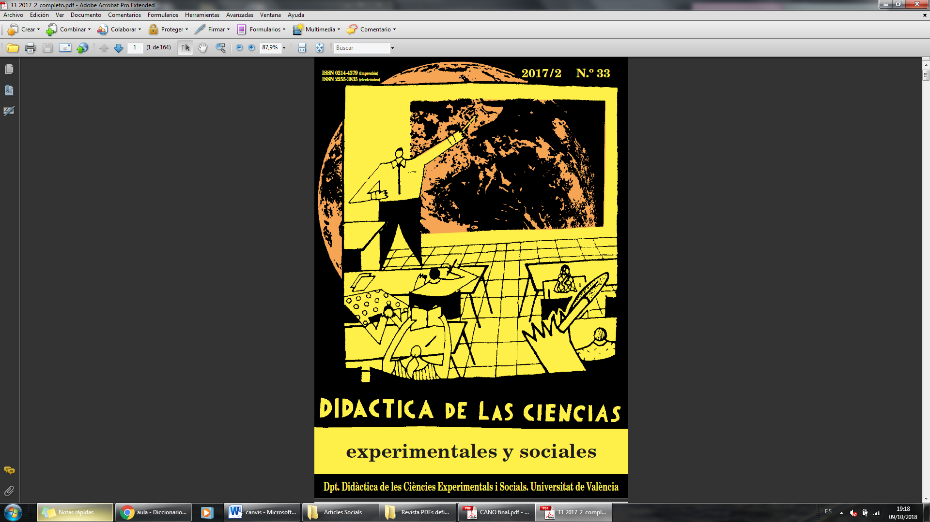

Sequence of tasks to teach argumentation in science to pre-service teachers. Exemplification in an activity on a salt plant

DOI: 10.7203/DCES.XX.XXXXX

Daniel Cebrián-Robles

Universidad de Málaga (España), [dcebrian@uma.es](mailto:dcebrian@uma.es)

0000-0002-3768-1511

Antonio-Joaquín Franco-Mariscal

Universidad de Málaga (España)

0000-0002-8704-6065

Ángel Blanco-López

Universidad de Málaga (España)

0000-0003-3628-0801

Resumen: Se presenta una secuencia de tareas para que el profesorado en formación inicial aprenda a enseñar y evaluar la argumentación apoyándose en la herramienta TIC *CoRubric*. La propuesta toma su sentido a partir de ideas provenientes de la argumentación en ciencias y de los modelos para su enseñanza: la evaluación como eje del diseño y el uso de e-rúbricas como instrumento de evaluación de la capacidad de argumentación. La secuencia se compone de siete tareas que se ejemplifican en este trabajo a través de una actividad sobre la obtención de energía eléctrica en una central salina. Esta persigue enseñar, mediante la reflexión del alumnado, cómo crear actividades que promuevan dicha capacidad y cómo evaluarla. Finalmente, se resalta *CoRubric* como herramienta para evaluar argumentos y la aplicabilidad de la secuencia de tareas presentada.

Palabras clave: argumentación; e-rúbricas; evaluación entre pares; formación inicial del profesorado; Tecnologías de la información y la comunicación.

Abstract: This paper presents a sequence of tasks for pre-service teachers (PSTs) to learn to teach and assess the argument using the ICT open access platform *CoRubric*. The proposal takes its meaning from ideas coming from the argumentation in science and from the models for its teaching: the assessment as the axis of the design and the use of e-rubrics as an instrument for assessing the argumentation capacity. The sequence is designed of seven tasks that are exemplified in this work through an activity on obtaining electrical energy in a salt plant. This sequence aims to teach, through student reflection, how to create activities that promote this capacity and how to evaluate it. Finally, *CoRubric* is highlighted as a tool to assess arguments and the applicability of the sequence of tasks presented.

Keywords: argumentation; e-rubrics; peer assessment; pre-service teachers; Information and communications technology (ICT).

Fecha de recepción: xxxxxxxxxxxxx

Fecha de aceptación: xxxxxxxxxxxx

¶

¶

Este trabajo forma parte del proyecto de I+D de Excelencia “Desarrollo de competencias en problemas de la vida diaria mediante prácticas científicas de argumentación, indagación y modelización en enseñanza secundaria y universitaria” (EDU2017-82197-P), financiado por el Ministerio de Economía, Industria y Competitividad en 2017”.

1. Introducción

En la didáctica de las ciencias se considera la argumentación científica como un elemento esencial en el proceso de enseñanza-aprendizaje (Erduran y Jiménez-Aleixandre, 2008). Muestra de ello es la efervescencia de publicaciones sobre argumentación en los últimos años y en particular de trabajos que presentan progresiones de aprendizajes dentro de la argumentación científica y que sirven de guía para el diseño de esquemas de aprendizajes progresivos (Osborne et al., 2016). Dichos esquemas están permitiendo  mejorar la competencia en argumentación tanto a estudiantes de educación obligatoria (Bravo-Torija y Jiménez-Aleixandre, 2018; Osborne et al., 2016) como al profesorado en formación inicial (en adelante PFI) (Cavlazoglu y Stuessy, 2018). Además, sirven para preparar propuestas formativas en las que se incluyen actividades para realizar este aprendizaje progresivo de la competencia de  argumentación (Cebrián-Robles, Franco-Mariscal, y Blanco-López, 2018).

Sin embargo, aunque se disponen de esquemas de argumentación progresivos para evaluar la argumentación (Osborne et al., 2016), la evaluación de esta competencia no está aún consolidada entre el profesorado, probablemente por la escasa aparición de instrumentos de evaluación adecuados y las dificultades que se encuentran para llevarla a cabo con éxito. Es por tanto, que la evaluación de la competencia en argumentación necesite de herramientas sencillas para su transferencia a la práctica. En este sentido, las Tecnologías de la Información y la Comunicación (TIC) pueden contribuir adecuadamente a esta finalidad (Evagorou y Avraamidou, 2008). En trabajos como el de Monzón-Laurencio (2011) ya se ha mostrado que el uso de las tecnologías a través de *blogs* puede apoyar al desarrollo de habilidades de discusión y argumentación. Si además facilitasen la evaluación de la argumentación, como la plataforma *CoRubric[1],* se podría de una manera sencilla realizar la construcción de e-rúbricas para la evaluación, y con ello llevar a cabo metodologías de evaluación entre pares, la autoevaluación y la evaluación del formador/a, es decir, la denominada evaluación a 360º (Tee y Ahmed, 2014), en este caso aplicado para la evaluación de actividades de argumentación.

1. Marco teórico

1.1. La argumentación en ciencias y modelos para su enseñanza

La argumentación científica se entiende como la capacidad de evaluar afirmaciones de  conocimiento basándose en las pruebas disponibles (Jiménez-Aleixandre, 2010). Esta práctica científica es importante no sólo para el ámbito científico y educativo sino también para la democracia y la sociedad (Andrews y Mitchell, 2001). Desde hace algunos años, los planes europeos e internacionales de evaluación persiguen valorar entre otros aspectos la capacidad de argumentación y razonamiento de los estudiantes. Entre ellos destacan el Programa Internacional para la Evaluación de Estudiantes PISA (OECD, 2016) o el Estudio de las Tendencias en Matemáticas y Ciencias TIMSS (Acevedo-Díaz, 2005). Otros autores también indican que la argumentación es imprescindible en el aprendizaje del alumnado en el programa educativo americano K-12 (Henderson, McNeill, González-Howard, Close, y Evans, 2018).

A pesar de la importancia que se le concede a la argumentación hasta el momento no se ha estado trabajando todo lo deseable en clases de ciencias (Chin y Osborne, 2010), de forma que las oportunidades que dispone el alumnado habitualmente para poner en práctica la argumentación se consideran insuficientes (Duschl y Osborne, 2002; Sampson y Blanchard, 2012). Es por ello, que los estudiantes encuentran dificultades en la producción y selección de argumentos relevantes desde el punto de vista científico (Sardà-Jorge y Sanmartí-Puig, 2000).

Para fomentar la comprensión de la ciencia como una práctica social y científica con la argumentación como vía principal, es crucial no solo mejorar las competencias argumentativas de los jóvenes, sino también resulta imprescindible mejorarlas en el PFI y en ejercicio para que tomen conciencia de la importancia de la adquisición de esta competencia científica (Driver, Newton, y Osborne, 2000) y la puedan transmitir de manera adecuada a su alumnado. Con idea de dotar de una formación al PFI que mejore su competencia en argumentación, algunos autores han elaborado programas formativos y aprendizajes progresivos que ofrecen ideas para confeccionar  propuestas didácticas en diferentes niveles educativos como primaria (Berland y McNeill, 2010), secundaria (Lee et al., 2014; Osborne et al., 2016) o incluso en la universidad con PFI (Cebrián-Robles et al., 2018). Según Evagorou y Avraamidou (2008) estas actividades que persiguen enseñar a argumentar al PFI pueden ser apoyadas y facilitadas con tecnologías diversas.

La evaluación de la argumentación sigue apoyándose en muchos trabajos en los modelos teóricos consolidados como el propuesto por Toulmin (1958), que aportó la construcción de un modelo de argumentación que dio marco y forma estructural a los elementos que se consideran importantes a resaltar dentro de un argumento. Entre éstos se encuentra la conclusión que enuncia la idea del argumento y que está apoyada por un conjunto de pruebas. La unión de dichas pruebas con la conclusión se articula mediante una justificación que se basa en las ideas previas, creencias o modelos teóricos. Esta conclusión, pruebas y justificación son los elementos esenciales de un argumento (Jiménez-Aleixandre, 2010), pero también pueden ser analizados los cualificadores que indican la probabilidad de que ocurra la conclusión y posibles refutaciones dentro del argumento para señalar otros contextos en los que no se cumpliera la condición. Algunos autores complementan este modelo con la crítica hacia la argumentación (Osborne et al., 2016), mientras que otros enfatizan la necesidad de indicar la incertidumbre en el razonamiento de la argumentación (Lee et al., 2014).

1.2. La evaluación como eje de diseño y el uso de e-rúbricas como instrumento de evaluación de la capacidad de argumentación

El enfoque que se presenta se centra en la posibilidad de mejorar la capacidad de argumentación del PFI mediante el concepto de ‘evaluar para aprender’ (Folkes y Carmichael, 2006). Algunas propuestas centran su atención en el proceso de evaluación para hacer interiorizar los criterios con los que luego se van a evaluar los argumentos, y así permitir una reflexión (Lehesvuori et al., 2017). Existen diferentes metodologías de evaluación que persiguen un aprendizaje mediante la reflexión en la práctica, ya sea con actividades de autoevaluación (Martínez-Figueira, Tellado-González, y Raposo-Rivas, 2013) (Hanrahan y Isaacs, 2001)  o lo que algunos autores denominan evaluación 360 grados en la que se integran todas estas metodologías (Tee y Ahmed, 2014). Esta reflexión sobre la práctica posibilita una autorregulación del aprendizaje por parte del PFI que le permite volver a construir argumentos con un mayor desempeño. Según Zimmerman (2000) la reflexión es la última fase del proceso cíclico de autorregulación del aprendizaje, donde el alumnado evalúa y corrige su aprendizaje para volver a la fase inicial de previsión, desempeño y auto-reflexión.

Para la evaluación de la argumentación es importante disponer de instrumentos que permitan de manera objetiva valorar el grado en que un estudiante es capaz de construir argumentos y evaluarlos. Existen distintos instrumentos para evaluar la argumentación, siendo muy usados los diferentes sistemas de puntuación o cuestionarios (Larson, Britt, y Kurby, 2009). Es interesante destacar el trabajo que distintos autores han llevado a cabo para mejorar la competencia en argumentación del PFI y el uso de e-rúbricas como instrumento para evaluarla (Deng y Wang, 2017; Gotwals y Songer, 2013). Algunas investigaciones con PFI han mostrado que las rúbricas pueden contribuir a mejorar el desempeño en los diferentes niveles de logro de éstas (Monedero-Moya, Cebrián-Robles, y Desenne, 2015). También se valora de forma positiva el grado de satisfacción de los PFI con el uso de estos instrumentos de evaluación online (Martínez-Figueira et al., 2013).

La evaluación de pares o coevaluación se ha convertido en una práctica en el aula que permite a los estudiantes mejorar su capacidad de pensamiento crítico (Hanrahan y Isaacs, 2001) hacia el trabajo de sus compañeros y propio mejorando considerablemente la auto-regulación de los aprendizajes no sólo individuales sino colectivos. Con la evaluación entre pares, los estudiantes van adquiriendo de forma gradual una mejor comprensión e interiorización de los criterios y estándares aplicados en la tarea (Serrano-Angulo y Cebrián-de-la-Serna, 2011). Si además de esta evaluación entre pares, se realiza una autoevaluación y una evaluación del formador/a, se consigue maximizar las retroalimentaciones que le llegan al estudiante y con ello mejorar su aprendizaje (Hanrahan y Isaacs, 2001; Tee y Ahmed, 2014), lo que puede suponer un avance importante en la enseñanza y evaluación de la competencia en argumentación.

1. Objetivos del estudio

Este artículo presenta un trabajo de corte cualitativo cuya finalidad es mostrar una secuenciación de tareas para PFI destinadas a enseñar y evaluar la argumentación científica empleando la herramienta TIC de libre acceso *CoRubric*. Esta propuesta de secuenciación de tareas surge de un proceso de reflexión y mejora de distintas actividades y programas formativos de argumentación puestos en práctica en el aula con PFI de distintas titulaciones: Grado en Educación Infantil, en Educación Primaria, Pedagogía y varias especialidades del Máster en Profesorado de Educación Secundaria, todas ellas de la Universidad de Málaga. Con idea de ilustrar el diseño de estas tareas, este trabajo se apoya en algunos resultados de una actividad de argumentación sobre la obtención de energía en una central salina implementada con 140 PFI que estudiaban una asignatura de enseñanza de las ciencias en el tercer curso del Grado en Educación Primaria de la Universidad de Málaga.

1. La secuencia de tareas

La secuenciación consta de siete tareas (imagen 1), que se desarrollan de forma ordenada y finaliza con una tarea de transferencia a la práctica docente. Las tareas 1, 3 y 4 las desarrolla el formador (F) mientras que las restantes tareas se centran en el PFI. Asimismo, las tareas 1, 5 y 6 pueden repetirse cíclicamente con diferentes actividades y contextos que permitan mejorar progresivamente el desempeño del PFI. A continuación se discuten con detalle cada una de las tareas de la secuencia.

**Imagen 1.** Propuesta de secuencia de tareas para trabajar la argumentación con PFI a través de la evaluación y la reflexión 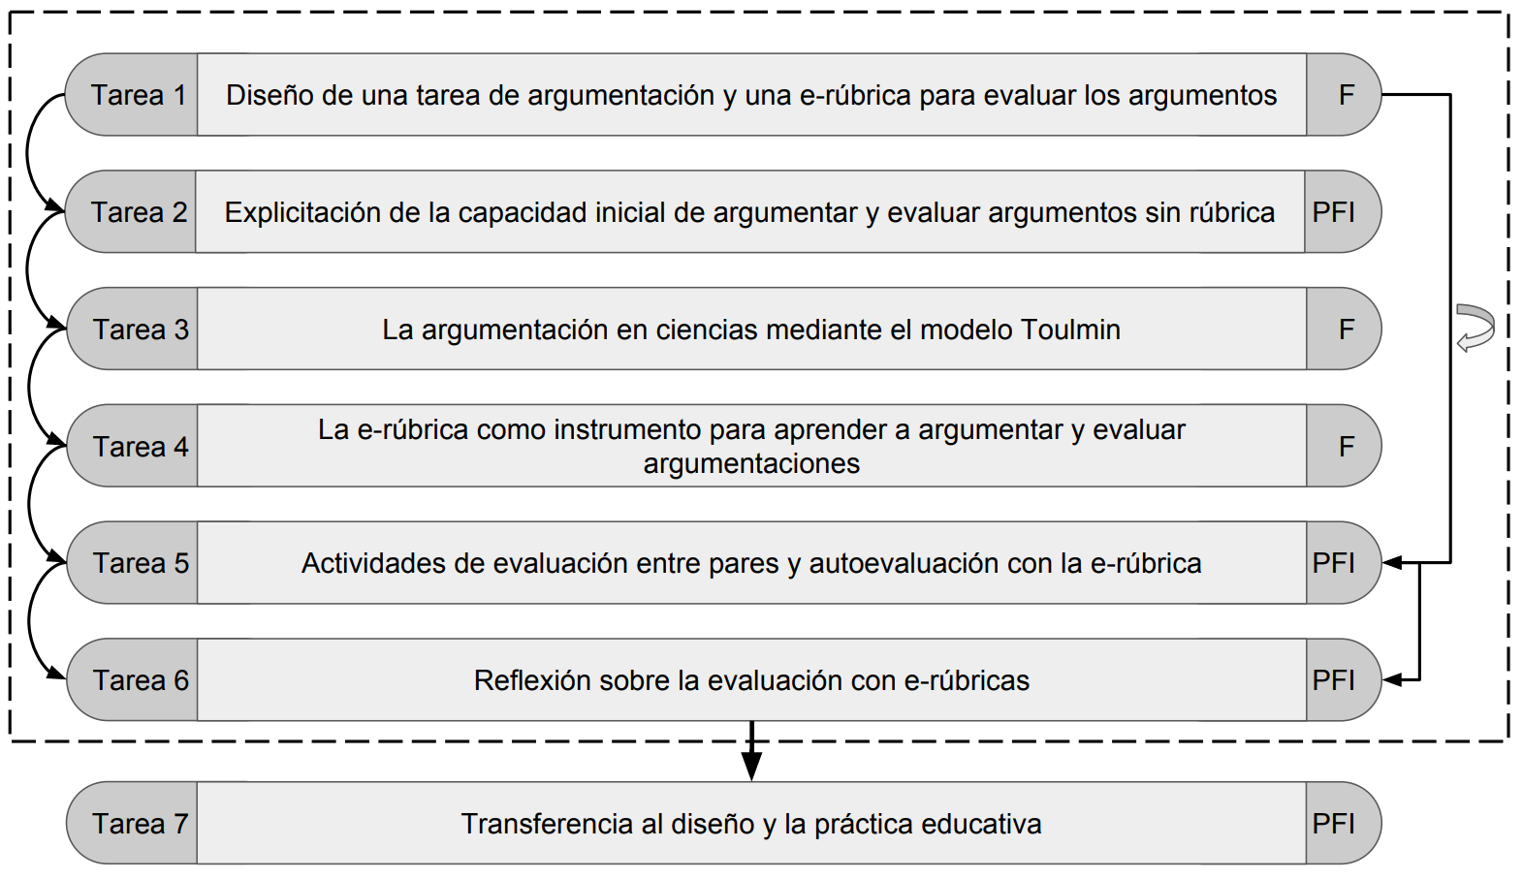

Fuente: elaboración propia

4.1. Tarea 1. Diseño de una tarea de argumentación y una e-rúbrica para evaluar los argumentos

Antes de comenzar a trabajar con el PFI, el formador/a tiene que diseñar unas tareas relacionadas con la argumentación (tarea 1a) y elaborar unas e-rúbricas para evaluar los argumentos que produzcan los PFI (tarea 1b).

*Tarea 1a. Diseño de la tarea de argumentación*

Una tarea de argumentación conlleva poner a los PFI en una situación en la que tienen que evaluar una afirmación de conocimientos basándose en pruebas (Bravo-Torija y Jiménez-Aleixandre, 2018). La dificultad que puede suponer una determinada tarea de argumentación viene dada, entre otros aspectos, por la disponibilidad de las pruebas que son necesarias, y por el conocimiento científico (conocimiento base en el modelo de Toulmin) que los PFI deben utilizar para relacionar las pruebas con la conclusión, es decir, en la elaboración de sus justificaciones. También es importante tener en cuenta en el diseño la relevancia del tema para los estudiantes a las que va dirigida la tarea.

En primer lugar, el formador/a debe analizar el contenido científico implicado en la tarea de argumentación y valorar si este conocimiento está disponible para que el PFI pueda utilizarlo en sus respuestas. En segundo lugar, hay que identificar las pruebas que son necesarias para responder a la tarea y decidir si se ofrecen al alumnado total o parcialmente como parte de su enunciado. Se recomienda que en un primer acercamiento a las tareas de argumentación se incluyan explícitamente las pruebas que los PFI deben utilizar para justificar la conclusión sin necesidad de que tengan ellos que aportarlas. Como punto de partida se pueden tomar como ejemplo de buenos diseños algunas tareas propuestas en diferentes pruebas de evaluación internacionales o nacionales tales como PISA (OECD, 2016), TIMSS (Acevedo-Díaz, 2005) o las pruebas de diagnóstico de las distintas comunidades autónomas o del Ministerio de Educación (Ministerio de Educación, 2010), así como otras disponibles en la literatura académica al respecto.

La tarea titulada *Central salina*, que nos servirá como ejemplo para ilustrar el desarrollo de la secuencia de tareas, permite la argumentación en un contexto en el que se pone de manifiesto el conocimiento que se tiene sobre el proceso de obtención de energía eléctrica a través de la diferencia de concentración salina entre el agua dulce y salada. Consiste en una adaptación de una actividad planteada en el programa de evaluación PISA (OECD, 2015, p. 22) que considera este contexto de interés al permitir fomentar la competencia científica en la búsqueda de pruebas y tener una aplicación directa al medio ambiente, mediante sistemas de captación de energía que son renovables y limpios con la naturaleza.

La tarea adaptada se planteó con el enunciado: “*La siguiente imagen (imagen 2) muestra un nuevo tipo de central eléctrica ubicada en un lugar en el que el agua dulce de un río se encuentra con el agua del mar. La central eléctrica utiliza la diferente concentración de sal de los dos cuerpos de agua para producir electricidad. En la central eléctrica, el agua dulce del río se bombea a través de una tubería hacia el interior de un tanque. El agua salada del mar se bombea hacia el interior de otro tanque. Los dos tanques están separados por una membrana que solo pueden traspasar las moléculas de agua. De forma natural, las moléculas de agua traspasan la membrana, yendo del tanque que tiene una baja concentración de sal al tanque que tiene una alta concentración de sal. Esto aumenta el volumen y la presión del agua en el tanque que contiene agua salada. El agua del tanque de agua salada, sometida a una alta presión, fluye entonces a través de una tubería y mueve una turbina para generar electricidad. Según la imagen (imagen 2) responde a la siguiente pregunta: ¿Consideras esta nueva central eléctrica más respetuosa con el medio ambiente que las centrales eléctricas que utilizan combustibles fósiles? Justifica la respuesta*.”.

**Imagen 2.** Imagen de la tarea de argumentación de la central salina

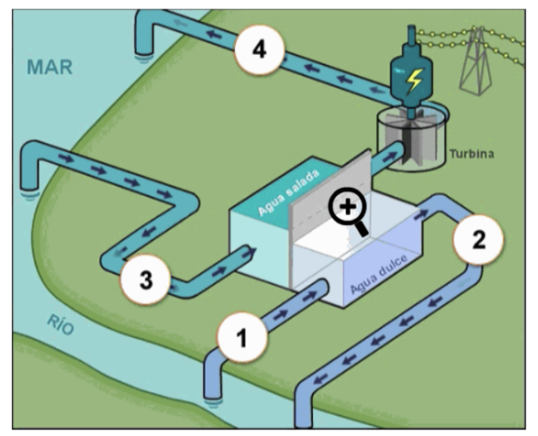

Fuente: Imagen actividad PISA (OECD, 2015, p. 22)

La tabla 1 recoge una respuesta apropiada completa elaborada por el formador/a de la tarea y desglosada para los tres elementos del argumento. Como se aprecia, el PFI puede utilizar hasta tres pruebas, a partir de las cuales formular justificaciones que enlacen dichas pruebas con la conclusión.

**Tabla 1.** Respuestas apropiadas a la tarea de la central salina

|  |  |
| --- | --- |
| Respuesta apropiada | Sí, considero a la central salina más respetuosa con el medio ambiente porque las centrales eléctricas que usan combustibles fósiles como materia prima para producir electricidad emiten gases contaminantes perjudiciales para el medio ambiente y además su materia prima no es renovable. Sin embargo, la central salina no emite estos contaminantes por no presentar un proceso de combustión sino de osmosis y utiliza materias primas renovables como es el agua en el río y el mar. Además, la central salina no altera el ciclo del agua en la naturaleza ya que toma parte del agua del río y del mar y no se queda con ningún componente de ella al devolverla a su origen. |
| Conclusión | Sí, considero la central salina más respetuosa con el medio ambiente. |
| Pruebas | P1. Los combustibles fósiles al quemarlos emiten sustancias contaminantes para el medio ambiente.  P2. El combustible fósil no es renovable/sostenible. Sin embargo, el agua en el río y el mar sí lo es.  P3. La central salina toma parte del agua del río y del mar y no se queda con ningún componente de ella al devolverla a su origen. |
| Justificaciones | J1. Las centrales eléctricas que usan combustibles fósiles como materia prima para producir electricidad emiten gases contaminantes perjudiciales para el medio ambiente. La central salina no emite estos contaminantes.  J2. Las centrales eléctricas que usan combustibles fósiles no tienen materia prima renovable. La central salina no utiliza materias primas no renovables.  J3. La central salina no altera el ciclo del agua en la naturaleza. |

Fuente: elaboración propia

*Tarea 1b. Construir e-rúbricas para analizar y evaluar los argumentos*

Desde nuestro punto de vista, uno de los esfuerzos que se debe hacer al preparar tareas que trabajen convenientemente la argumentación en el aula es construir instrumentos adecuados para su enseñanza y evaluación. En la propuesta de secuenciación de tareas se trabaja con rúbricas electrónicas (e-rúbricas). Para ello, se ha seleccionado la plataforma colaborativa y gratuita de rúbricas electrónicas *CoRubric[2]*. Se utilizan las denominadas e-rúbrica base y e-rúbricas específicas para cada tarea construidas a partir de la anterior.

El estudio de Cebrián-Robles, Franco-Mariscal y Blanco-López (2018) presenta una e-rúbrica base (imagen 3) disponible en *CoRubric[3]*. Esta e-rúbrica puede servir como plantilla para preparar e-rúbricas que serán adaptadas al contenido de la tarea y que según los autores permite crear una e-rúbrica específica para cada actividad. Dicha e-rúbrica base (imagen 3) permite evaluar los tres indicadores de calidad de un argumento o elementos esenciales: pruebas, justificaciones y conclusiones (Jiménez-Aleixandre, 2010). En el caso de las pruebas, la suficiencia y adecuación de las mismas son considerados aspectos clave para analizar la calidad de los argumentos (Jiménez-Aleixandre, Gallástegui, Eirexas, y Puig, 2009), entendiéndose como suficiente el número de pruebas necesarias para convencer a cualquiera individuo de la conclusión, y apropiadas como que sean relevantes para el problema planteado y ayuden a determinar o apoyar a la conclusión (McNeill y Krajcik, 2008).

Asimismo en la e-rúbrica base cada indicador está representado por al menos cuatro niveles de logro, siendo los niveles 1 y 4 el de menor y mayor acercamiento a las ideas científicas, respectivamente. Esta estructura de cuatro niveles tiene carácter flexible, por lo que  tanto el número de niveles como el texto cualitativo en cada uno de ellos puede modificarse o adaptarse para cada tarea. En este sentido, otros trabajos ya recomiendan no forzar a hacer rúbricas cuadradas o rígidas para de esta manera hacer la rúbrica flexible y con mayor facilidad en la elaboración, permitir libertad del nivel de concretización de éxito y objetividad en el diseño de ésta para adaptarla a una actividad concreta (Cebrián-de-la-Serna y Monedero-Moya, 2014). Nuestra secuencia de tareas presenta la e-rúbrica base como un instrumento de partida para poder diseñar a partir de ella e-rúbricas específicas para cada tarea de argumentación.

**Imagen 3.** E-rúbrica base para evaluar con *CoRubric* los elementos esenciales de un argumento

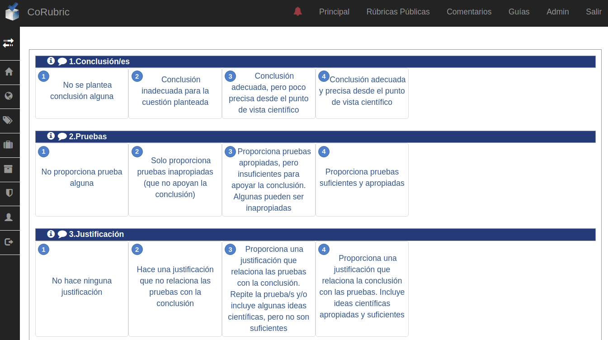

Fuente: elaboración propia (Cebrián-Robles et al., 2018)

Para el ejemplo de la central salina, se elabora una e-rúbrica específica teniendo en cuenta los niveles de logro de la e-rúbrica base y concretándolos al contenido científico de esta tarea (imagen 4). Esta e-rúbrica específica tiene un carácter tentativo y se puede reformular a la vez que se utiliza para evaluar las respuestas que los estudiantes dan a la tarea. En el caso concreto de su utilización con PFI se consideró necesario aportar un nivel más de logro en los indicadores de conclusiones y justificaciones para valorar si éstas son formuladas de forma taxativa o tentativa, al observar que un elevado número de PFI dudaba de su respuesta, a pesar de ser adecuada, utilizando expresiones como: “*Creo que…*” o “*No estoy seguro, pero…*”. De esta manera, y siendo diferente de los cualificadores de Toulmin (1958) que persiguen mostrar la probabilidad de que suceda la conclusión, en este caso se quiere conocer la seguridad y el grado de certeza que tiene un PFI con la conclusión que aporta.

**Imagen 4.** E-rúbrica específica para evaluar la respuesta a la tarea de la central salina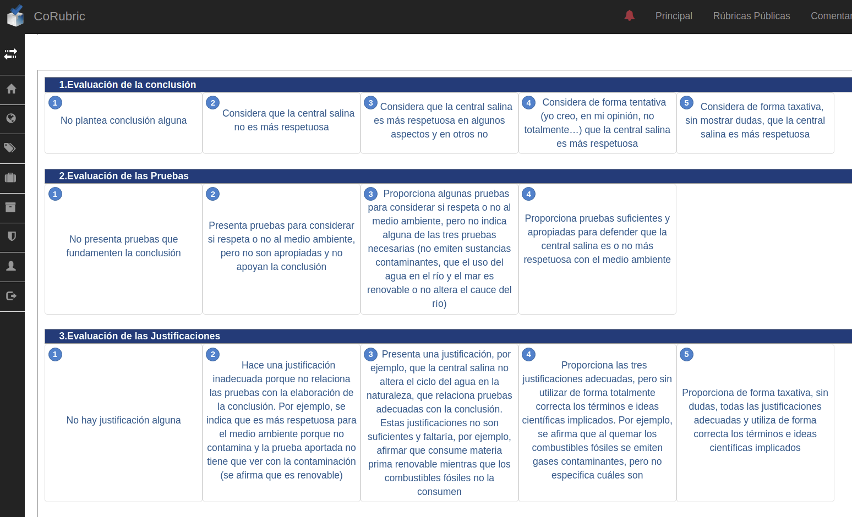

Fuente: elaboración propia

La persona interesada puede elaborar la e-rúbrica específica de su tarea a través de la guía “Haz tu propia rúbrica desde una rúbrica pública” en *CoRubric[4]*.

Para ilustrar el uso de la e-rúbrica específica en la evaluación se utilizan algunas respuestas de PFI de Educación Primaria con los que se trabajó esta actividad. Concretamente se recogen ejemplos de respuestas evaluadas por el formador/a y por los PFI para la tarea de la central salina, que presentan diferentes niveles de logro en su capacidad de argumentación. En los sucesivos ejemplos, los niveles de la e-rúbrica se indican con un número que hace referencia al nivel de logro alcanzado por el PFI seguido de una letra (C –conclusiones-, P –pruebas- ó J –justificaciones-) para cada uno de los elementos del argumento. De esta forma, un argumento evaluado como 5C4P5J supone el máximo nivel de logro, mientras que otro con una evaluación de 1C1P1J presenta los niveles de logro mínimos en los tres elementos del argumento.

Se muestra un ejemplo de evaluación de la respuesta dada por un PFI con un bajo nivel de argumentación (imagen 5). Se muestran las conclusiones con línea continua, las pruebas con línea discontinua, y las justificaciones con línea de puntos.

**Imagen 5.** Respuesta del PFI 253G a la tarea de la central salina,evaluada con 5C3P2J por el formador

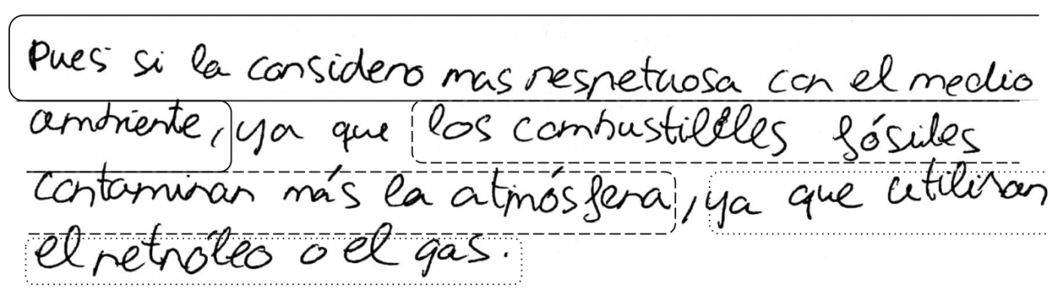

Fuente: elaboración propia

A pesar de que la conclusión es adecuada (“*pues sí la considero más respetuosa con el medio ambiente*”), el argumento solamente aporta la prueba P1 (“*los combustibles fósiles contaminan más la atmósfera*”). En este caso, el formador evaluó las pruebas en el nivel 2P, ya que el número de pruebas no es adecuado y, además, la prueba indicada no está bien formulada porque el motivo de la contaminación no es el combustible fósil en sí sino los gases que se producen al quemarse. Por último, la justificación que realiza no es capaz de unir la prueba con la conclusión al formular que “*los combustibles fósiles contaminan más la atmósfera, ya que utilizan el petróleo o gas*”, por lo que se le asigna un nivel 2J.

4.2. Tarea 2. Explicitación de la capacidad inicial de argumentar y evaluar argumentos sin rúbrica

Previamente a introducir en el aula la argumentación en ciencias, es importante que el PFI construya un argumento a través de una tarea que le plantee una pregunta controvertida como la del ejemplo de la central salina. Estas respuestas de los PFI a esta tarea inicial se pueden utilizar en diferentes momentos de la secuencia. En primer lugar, permiten mostrar la capacidad inicial de argumentar de los PFI, es decir, sus ideas sobre la pregunta planteada, poniendo de manifiesto la importancia de los criterios previos que utilizan al evaluar. Más tarde, se podrían emplear para que los PFI puedan autoevaluarse o evaluarse entre pares con una e-rúbrica específica en posteriores etapas.

En esta etapa se pide al PFI que se evalúe entre pares sin usar e-rúbricas, es decir, que evalúen las producciones que han realizado otros compañeros. Es interesante que esta evaluación se realice sin ningún criterio ni explicación dadas por el formador/a, para hacer aflorar las concepciones del alumnado acerca de cómo evaluar un argumento. Para ello, una vez se ha repartido de forma anónima y al azar las respuestas de los PFI se le pide que califique de 0 al 10 el argumento de otro PFI y justifique, lo mejor que pueda, el motivo de esa calificación. A modo de ejemplo, la imagen 6 ilustra la correspondiente evaluación realizada por el PFI 616A a la respuesta dada por el PFI 253G (imagen 6).

**Imagen 6.** Evaluación entre pares sin e-rúbrica realizada por el PFI 616A para la respuesta del PFI 253G

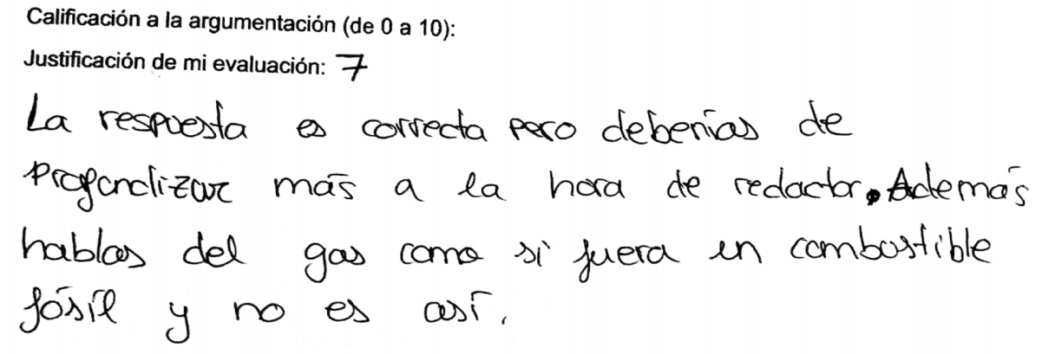

Fuente: elaboración propia

El ejemplo recogido en la imagen 6 ilustra dos de los criterios iniciales utilizados por el PFI en la evaluación: la corrección científica de la respuesta y su grado de detalle. Un ejercicio de evaluación entre pares como éste, permite al PFI empezar a tomar conciencia acerca de cuáles son las carencias de sus argumentos comparando su respuesta con la de otros compañeros.

4.3. Tarea 3. La argumentación en ciencias mediante el modelo de Toulmin

El formador/a realiza una presentación de cómo diversos autores entienden la argumentación en ciencias, destacando la definición de Jiménez-Aleixandre (2010) como “*argumentar consiste en ser capaz de evaluar los enunciados en base a pruebas*”. Se presentan también las diferencias entre explicación y argumentación científica, entendiendo la explicación como ideas ampliamente aceptadas y que no tienen como objetivo persuadir o convencer a diferencia de la argumentación. Se resalta la importancia que tiene la argumentación en la vida diaria y se hace especial énfasis en la educación en general, y la educación científica en particular, al contribuir a la competencia clave aprender a aprender, al pensamiento crítico y la cultura científica.

A continuación, se presenta el modelo de Toulmin (1958) para dotar de estructura a un argumento. Se comienza con un ejemplo sencillo (imagen 7) para que el PFI identifique, con la ayuda del formador/a, los elementos esenciales de un argumento según este modelo: pruebas, justificación y conclusión.

**Imagen 7.** Ejemplo del modelo simplificado de Toulmin mostrado en clase por el formador/a

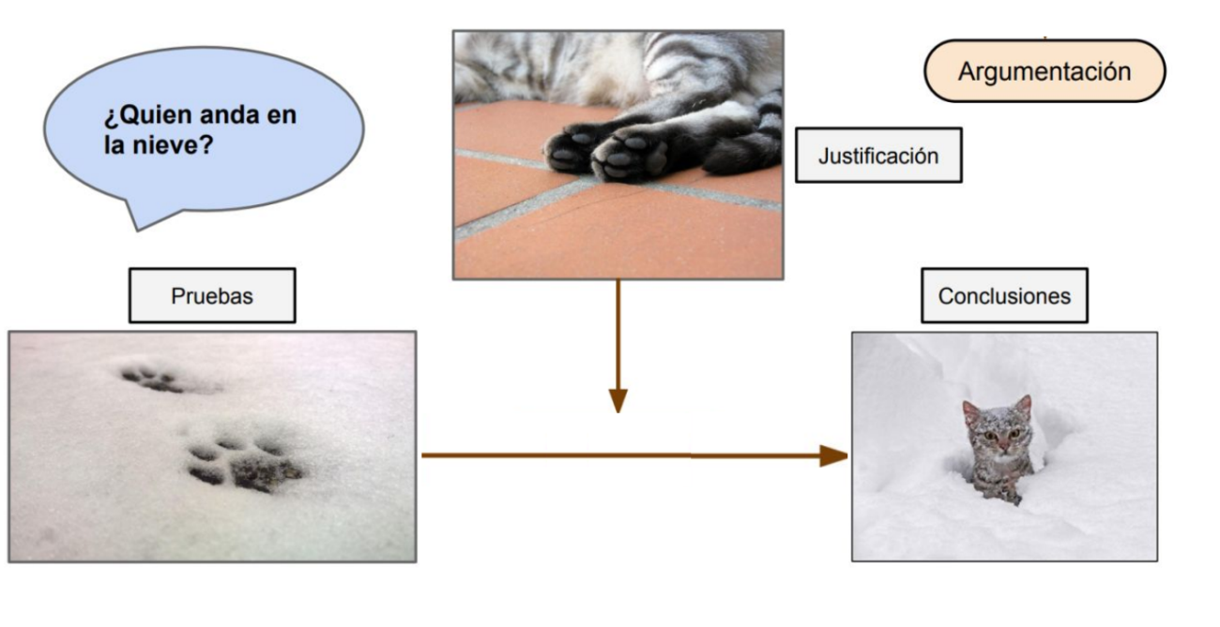

Fuente: elaboración propia

En el mismo, se muestran las huellas de un animal en la nieve como prueba para dar una respuesta argumentada a la pregunta *¿Quién anda en la nieve?*. A continuación, los PFI intentan dar una justificación buscando en la web la forma de la huella de diferentes animales y comparándolas con la prueba ofrecida. Finalmente, la justificación elaborada les conducirá a la conclusión de que la huella debe pertenecer a un gato.

Se explica también qué significa el argumento de autoridad, entendido como un recurso que se basa en un testimonio o una cita de una persona, célebre en muchos casos, o especialista en el tema que se argumenta (Jiménez-Aleixandre, 2010). Entonces, se pide al PFI que identifique las pruebas que apoyan las siguientes afirmaciones (los planetas giran alrededor del Sistema Solar, la Tierra gira sobre sí misma, la masa se conserva en las reacciones químicas, los seres vivos están formados por células, el sonido necesita de un medio para transmitirse…). Con ello se pretende mostrar que estas afirmaciones de conocimiento, que los PFI ya conocen desde la etapa de educación primaria, suelen presentarse en la enseñanza de las ciencias como argumentos de autoridad que el alumnado tiene que aceptar como tal sin conocer las pruebas que las soportan.

4.4. Tarea 4. La e-rúbrica como instrumento para aprender a argumentar y evaluar argumentaciones

En esta etapa empleando *CoRubric* se presenta al PFI los conceptos de e-rúbrica base y específica como instrumentos para aprender a construir y evaluar un argumento. El formador/a utiliza las mismas ideas descritas en la etapa 1.

4.5. Tarea 5. Actividades de evaluación entre pares y autoevaluación con e-rúbrica

En este momento se pide al PFI que utilice *CoRubric* para dos tareas de evaluación: la evaluación entre pares y la autoevaluación.

*Tarea 5a. Evaluación entre pares*

El formador/a comienza presentando los criterios de evaluación que habitualmente utilizan los PFI al responder a este tipo de tareas sin e-rúbrica. Estos datos permiten hacer en el aula una reflexión sobre la importancia de disponer de criterios precisos y explícitos para evaluar la calidad de los argumentos.

Tras la reflexión, se propone a los PFI que utilicen la e-rúbrica específica de la tarea de argumentación para hacer evaluaciones entre pares. Cada PFI hace dos evaluaciones de las respuestas de dos compañeros/as elegidos al azar. En *CoRubric*, el PFI debe seleccionar un nivel de logro para cada elemento del argumento, pudiendo escribir una observación a modo de justificación adicional de la evaluación realizada.

El uso de la e-rúbrica específica de la tarea permite homogenizar criterios y asegurar evaluar los tres elementos (P, J y C), consiguiendo evaluaciones de la calidad argumentativa de forma rápida al usar Internet que procesa todas las evaluaciones.

Como ejemplo, la imagen 8 ilustra la evaluación entre pares con e-rúbrica dada por el PFI 643X para el argumento producido por el PFI 253G (imagen 5), así como las observaciones que realiza. El nivel de logro que el PFI 643X considera que tiene cada elemento del argumento que evalúa se muestra en sombreado. El resultado de esta evaluación entre pares es 5C4P3J. Como puede apreciarse, esta evaluación no coincide con la realizada por el formador/a para el mismo argumento (5C3P2J, imagen 5), ya que el PFI sobrevalora los niveles de logro de pruebas y justificaciones. Dicha sobrevaloración en la evaluación de algunos elementos del argumento suele ser una práctica habitual de los PFI en sus primeras evaluaciones (Cebrián-Robles y Franco-Mariscal, 2017).

**Imagen 8.** Evaluación entre pares con e-rúbrica de la tarea de la central salina realizada por el PFI 643X a la respuesta del PFI 253G (imagen 5)

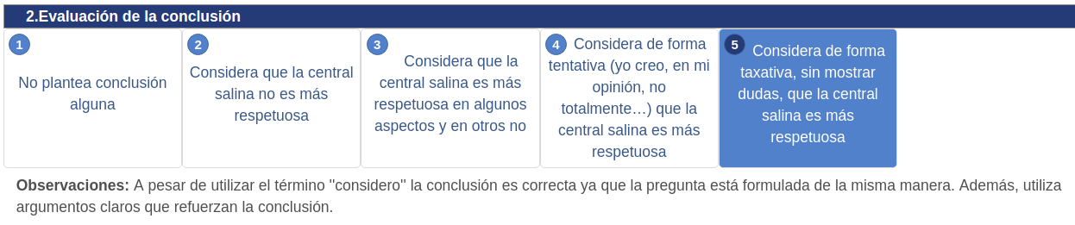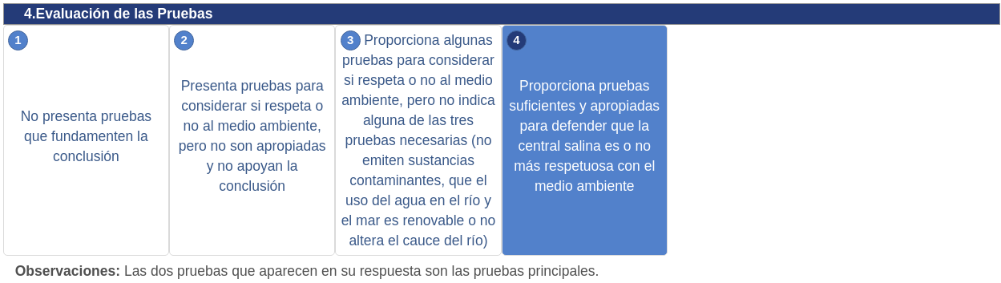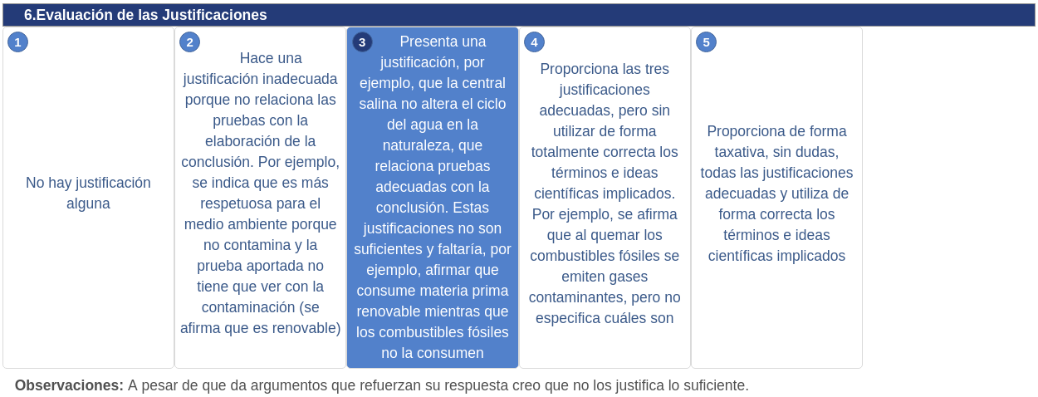

Fuente: elaboración propia

*Tarea 5b. Autoevaluación*

Terminada la tarea de evaluación entre pares, se vuelve a entregar a cada PFI la respuesta que redactó sobre la tarea de argumentación anterior (tarea 2) para que realice una autoevaluación de su argumento inicial. En este momento, el PFI tiene conocimiento de la respuesta adecuada facilitada por el formador/a y ya ha evaluado a otros compañeros, por lo que está más capacitado para realizar su autoevaluación y ser crítico consigo mismo.

4.6. Tarea 6. Reflexión sobre la evaluación con e-rúbricas

Se propone una reflexión final sobre el proceso seguido en las etapas anteriores en la que los PFI deben contestar a las tres cuestiones de la tabla 2, cuyas respuestas se ilustran seguidamente con algunos ejemplos.

**Tabla 2.** Cuestiones para la reflexión sobre la evaluación

|  |
| --- |
| 1. ¿Cuáles consideras ahora que son las debilidades de tu argumento inicial? Expresa las razones. 2. ¿De qué manera crees que te ayuda a conocer la evaluación recibida por tus compañeros? 3. ¿Cuáles son las ventajas e inconvenientes que encuentras a la hora de autoevaluar y evaluar entre pares la argumentación con los modelos y las herramientas utilizadas? |

Fuente: elaboración propia

Algunas de las respuestas dadas por los PFI para las debilidades del argumento inicial (cuestión 1) mostraban como principal debilidad  que carecían de un conocimiento científico que les permitiese argumentar, como muestra la respuesta del PFI 294P: “*Es una argumentación muy floja, sin apoyo en cuanto a base científica. La justificación no une la conclusión con la base científica pues carece de estas dos.*”. Otros PFI indicaron que desconocían los elementos de un argumento: “*Considero que desconocía los componentes para dar una buena argumentación, por ello, considero que me faltaba conocimiento científico.*” (PFI 360S).

Respecto a la cuestión 2, algunos estudiantes pensaron que la evaluación fue una oportunidad para reflexionar y aprender (“*A través de la evaluación entre iguales puedo observar los fallos que he cometido reflexionando así, y planteándome una forma diferente de hacer las cosas.*”) (PFI 013B) o para conocer diferentes perspectivas y así ser más crítico (“*Me ayuda para ver distintos puntos de vista, y al no saber a quién evalúas puedes ser más crítico; por ello, creo que la opinión de mis compañeros puede ser muy válida.*”) (PFI 904T).

En la cuestión 3, los PFI destacaron las ventajas sobre los inconvenientes de la herramienta *CoRubric* para hacer evaluaciones de esta forma: “*Las ventajas de la autoevaluación son aprender a conocer nuestras argumentaciones y aprovechar para hacer una reflexión. Como ventajas, la coevaluación favorece el aprender a ver qué opinan de tus argumentaciones y mejorarlas. Como inconvenientes no le pongo quejas.*” (PFI 249M); o “*Ventaja: Es una herramienta muy fácil y rápida de utilizar, que permite obtener el feedback de varias personas de forma cómoda. Inconveniente: El feedback proporcionado por los compañeros y compañeras puede ser, en ocasiones, demasiado escaso o breve.”* (PFI 172J).

4.7. Tarea 7. Transferencia al diseño y la práctica docente

Como se indicó, las tareas 1, 5 y 6 pueden repetirse cíclicamente con diferentes tareas y contextos que permitan mejorar el desempeño progresivo del PFI antes de pasar a la tarea 7, en la que se demanda al PFI el diseño de una actividad similar a la realizada, pero adaptada al nivel educativo para el que se está formando. Este diseño debe recoger al menos las fases mostradas en la imagen 9.

**Imagen 9.** Fases que debe recoger una actividad para la transferencia a la práctica

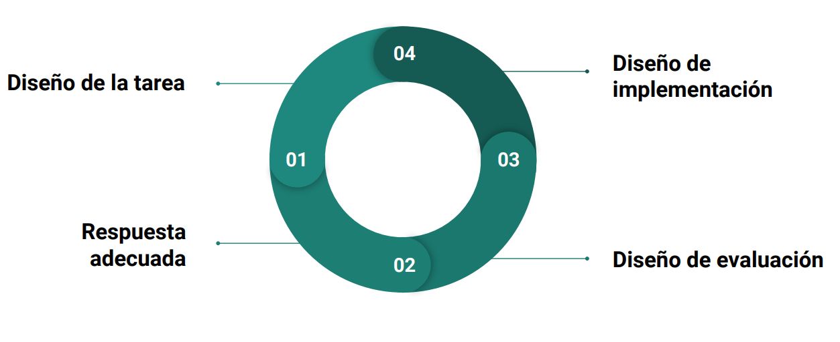

Fuente: elaboración propia

La primera fase corresponde al diseño de la tarea de argumentación, tal y como se ha planteado en la etapa 1 de la secuencia de tareas. La segunda fase consiste en construir la respuesta adecuada de la tarea para cada uno de los elementos del argumento. En la tercera fase, se crea una e-rúbrica específica a partir de la e-rúbrica base (imagen 3). En la última fase, dedicada al diseño de implementación, se describe cómo se llevará al aula, en particular, qué actividades de evaluación (autoevaluación, evaluación entre pares…) realizarán los estudiantes.

Esta tarea concluye con la presentación y discusión de los diseños realizados. El formador/a ayudará a los PFI a identificar aspectos importantes a la hora de adaptar este tipo de tareas al nivel educativo de los estudiantes con los que se va a trabajar. Queda para un momento posterior, la implementación en el aula de las tareas de argumentación diseñada o de otras similares, lo que se puede llevar a cabo durante el periodo de las prácticas escolares.

Como ejemplo de transferencia a la práctica realizada por los estudiantes, se aporta una actividad diseñada por un grupo de PFI, cuyo enunciado es el siguiente:

*“Los pingüinos son un grupo de aves marinas (no voladoras) que se distribuyen por el hemisferio sur, en zonas donde las temperaturas son bastante bajas. Su vida se desarrolla en este medio físico porque es aquí donde se dan todas las condiciones realmente necesarias, tanto en lo referente a la alimentación como en el resto de funciones vitales. A causa del cambio climático, estas zonas que a lo largo de los años han estado cubiertas por gruesas capas de hielo, se están viendo afectadas y a su vez, esto está teniendo repercusiones en la continuidad de estas especies, ya que algunos de los recursos o elementos que necesitan para vivir se están viendo alterados. Frente a este problema, podemos encontrar iniciativas como las que proponen algunos zoológicos que han puesto de manifiesto su descontento con esta situación. Esta propuesta se basa en un posible traslado de estas especies a un área especialmente construida para ellos en las que será posible proporcionarles todos aquellos elementos que necesitan para contribuir así a su continuidad en el reino animal, a pesar de extraerlos de su hábitat natural. La ambientación de la zona y la creación en sí de este espacio ha requerido una inversión económica importante, pero es considerada una iniciativa que puede presentar avances considerables. ¿Te gustaría que hubiera un zoológico cerca de tu localidad con un área para estos animales? Justifica tu respuesta.”.*

La tabla 3 recoge la respuesta adecuada para cada uno de los elementos de la argumentación. Por su parte, la tabla 4 presenta, a juicio de este grupo de PFI, cómo sería la rúbrica de evaluación.

**Tabla 2.** Respuestas apropiadas a la tarea propuesta según el grupo PFIs

|  |  |
| --- | --- |
| Conclusión | No me gustaría que hubiera un zoológico cerca de mi localidad con un área para estos animales ya que esto supondría la extracción de estos animales de su hábitat o ecosistema natural |
| Pruebas | Los pingüinos son especies que viven en zonas de bajas temperaturas como las que se encuentran en el hemisferio sur porque en ellas encuentran todos los requisitos para poder vivir |
| Justificaciones | En caso de llevar a los pingüinos a estos espacios, al estar en un ecosistema diferente, estos animales no tendrían la posibilidad de adaptarse al medio tan fácilmente y que se desarrollen así las funciones vitales del mismo modo en el que se desarrollarían en su lugar de procedencia |

Fuente: elaboración propia

**Tabla 4.** Rúbrica de evaluación de la actividad de argumentación diseñada por el grupo PFI

|  |  |  |  |
| --- | --- | --- | --- |
| Conclusión | El alumno no plantea ninguna conclusión. | El alumno considera que extraer a los pingüinos de su hábitat es positivo en algunos aspectos y en otros no. | El alumno considera de forma rotunda que retirar a los pingüinos de su entorno es lo menos adecuado. |
| Pruebas | El alumno no presenta ninguna prueba que fundamente su conclusión. | Proporciona alguna prueba de por qué no sería conveniente la existencia de este zoológico cerca de casa pero no la necesaria (“Los pingüinos son especies que viven en zonas de bajas temperaturas como las que se encuentran en el hemisferio sur porque en ellas encuentran todos los requisitos para poder vivir.”). | Proporciona la prueba necesaria y apropiadas para defender por qué no sería conveniente la existencia de un zoológico cerca de casa. |
| Justificación | El alumno no plantea ninguna justificación. | Proporciona alguna justificación que relaciona las pruebas con la conclusión pero no la necesaria (“En caso de llevar a los pingüinos a estos espacios, al estar en un ecosistema diferente, estos animales no tendrían la posibilidad de adaptarse al medio y que se desarrollen así las funciones vitales del mismo modo en el que se desarrollarían en su lugar de procedencia.”). | Proporciona la justificación necesaria que relaciona las pruebas con la conclusión y posiblemente otras también apropiadas para defender por qué no sería conveniente la existencia de un zoológico cerca de casa. |

Fuente: elaboración propia

Como se observa, aunque el diseño es aceptable, es susceptible de mejora. Por una parte, el enunciado se considera extenso y podría llegar a ser complejo para los estudiantes de primaria a los que va dirigido. Por otra, se podría haber desglosado en un mayor número de niveles cada uno de los elementos de la e-rúbrica para concretarlos más. Estos resultados sugieren que para mejorar en la capacidad de argumentación y en el diseño de tareas los PFI deben seguir trabajando en el sentido propuesto en esta secuencia.

1. Consideraciones finales

Este trabajo ha mostrado una secuencia de tareas para enseñar a PFI la argumentación en ciencias a través de la herramienta TIC *CoRubric*. Cabe destacar que en Internet existen muchas herramientas que permiten realizar estas tareas, aunque muchas de ellas no son de acceso libre, no permiten evaluaciones de pares, no se pueden hacer agrupaciones, no exportan los datos, etc., razones todas ellas que llevaron a elaborar la herramienta web *CoRubric*.

A través de este trabajo queremos resaltar la potencialidad que tiene esta herramienta en la evaluación de la argumentación. Entre sus ventajas, destacan:

1. Permitir diseñar una e-rúbrica específica para cada tarea a partir de una e-rúbrica base con los niveles de logro que el profesorado considere adecuados para cada elemento del argumento en función del nivel educativo del alumnado.
2. Permitir hacer evaluaciones en 360 grados (autoevaluación, evaluación entre pares y evaluación del formador/a), lo que permite la reflexión del PFI acerca de su propia forma de elaborar argumentos.
3. Evaluar de forma ipsativa, es decir, permitir más de una evaluación en el tiempo para analizar el progreso de los PFI en la competencia en argumentación.
4. Justificar la evaluación de forma cualitativa, al poder elegir el nivel de logro más adecuado en cada elemento del argumento, y poder añadir un texto aclarativo al nivel seleccionado.
5. Tener una interfaz flexible que permite usar diferentes dispositivos como móviles, tablets y ordenadores en el aula para poder hacer una retroalimentación in situ.
6. Poder realizar agrupaciones de estudiantes.
7. Poder exportar los resultados de las evaluaciones a hojas de cálculo para un análisis posterior.
8. Poder visualizar y compartir con la comunidad educativa las e-rúbricas diseñadas y sus evaluaciones.

Diferentes trabajos han empleado algunas de estas estrategias (Cebrián-de-la-Serna, Serrano-Angulo, y Ruiz-Torres, 2014; Cebrián-Robles et al., 2018) y sus resultados avalan su uso en el aula.

Llevar al aula estas estrategias de evaluación sin herramientas TIC supone que las tareas se realicen de una forma más tediosa, complicada y prolongada en el tiempo. Sin *CoRubric*, supondría el análisis y evaluación de un elevado número de rúbricas en papel en una misma clase, frente a su uso que permite mostrar y cuantificar los resultados al instante.

Por otro lado, el carácter cíclico de la secuencia de tareas permite decidir al formador/a cuándo el PFI está capacitado para pasar a la etapa de transferencia a la práctica o necesita aún resolver más tareas de argumentación para desarrollar adecuadamente su competencia en argumentación. Aunque este diseño se ha desarrollado e implementado con PFI, se podría llevar a la práctica en los niveles educativos de primaria y secundaria adaptando las etapas, ya que este alumnado necesita, de forma progresiva y en función de sus capacidades, desarrollar su competencia en argumentación (Osborne et al., 2016) y su capacidad de reflexión sobre el aprendizaje.

Finalmente, es necesario indicar que se continúa trabajando en el desarrollo y mejora del diseño presentado en los siguientes términos:

1. Ampliando el modelo de argumentación centrado en la producción de argumentos que se utiliza, para dar un mayor protagonismo a la crítica según el esquema de progreso de Osborne et al. (2016).
2. Incorporando actividades de argumentación oral, como debates y juegos de rol, de forma que el PFI pueda valorar más el potencial para el desarrollo de la argumentación en las clases de ciencias.

Utilizar otras herramientas TIC como *CoAnnotation* o *Kialo*, para ofrecer otros contextos, posicionarse sobre argumentos, además de favorecer la contraargumentación y la crítica.

Referencias

[Acevedo-Díaz, J. A. (2005). TIMSS Y PISA. Dos proyectos internacionales de evaluación del aprendizaje escolar en ciencias. *Revista Eureka sobre Enseñanza y Divulgación de las Ciencias*, *2*(3), 282-301. Obtenido de:](http://paperpile.com/b/5YPXan/jZLCt) <http://www.redalyc.org/html/920/92020301/>

[Andrews, R. y Mitchell, S. (2001). *Essays in argument* (1o publication.). London: Middlesex Univ. Press.](http://paperpile.com/b/5YPXan/qoHYR)

[Berland, L. K. y McNeill, K. L. (2010). A learning progression for scientific argumentation: Understanding student work and designing supportive instructional contexts. *Science education*, *94*(5), 765-793. DOI:](http://paperpile.com/b/5YPXan/U2LJ0) [10.1002/sce.20402](http://dx.doi.org/10.1002/sce.20402)

[Bravo-Torija, B. y Jiménez-Aleixandre, M. P. (2018). Developing an Initial Learning Progression for the Use of Evidence in Decision-Making Contexts. *International Journal of Science and Mathematics Education*, *16*(4), 619-638. DOI:](http://paperpile.com/b/5YPXan/EVoKe) [10.1007/s10763-017-9803-9](http://dx.doi.org/10.1007/s10763-017-9803-9)

[Cavlazoglu, B. y Stuessy, C. (2018). Examining Science Teachers’ Argumentation in a Teacher Workshop on Earthquake Engineering. *Journal of Science Education and Technology*, 1-14. DOI:](http://paperpile.com/b/5YPXan/m30wN) [10.1007/s10956-018-9728-2](http://dx.doi.org/10.1007/s10956-018-9728-2)

[Cebrián-de-la-Serna, M. y Monedero-Moya, J. J. (2014). Evolución en el diseño y funcionalidad de las rúbricas: desde las rúbricas «cuadradas» a las erúbricas federadas. *REDU. Revista De Docencia Universitaria*, *12*(1), 81-89. Obtenido de:](http://paperpile.com/b/5YPXan/0vwqX) <http://red-u.net/redu/index.php/REDU/article/view/744>

[Cebrián-de-la-Serna, M., Serrano-Angulo, J. y Ruiz-Torres, M. (2014). Las eRúbricas en la evaluación cooperativa del aprendizaje en la Universidad. *Comunicar*, *21*(43), 153-161. Obtenido de:](http://paperpile.com/b/5YPXan/VdJ6X) <http://www.redalyc.org/html/158/15831058017/>

[Cebrián-Robles, D. y Franco-Mariscal, A. J. (2017). Evaluación entre pares de maestros en formación en una tarea de argumentación sobre la dureza de un pintalabios. *Enseñanza de las Ciencias*, *extraordinario*, 4541-4546.](http://paperpile.com/b/5YPXan/ftWmH)

[Cebrián-Robles, D., Franco-Mariscal, A. J. y Blanco-López, Á. (2018). Preservice Elementary Science Teachers’ Argumentation Competence: Impact of a Training Programme. *Instructional Science*, *46*(5), 789-817. DOI:](http://paperpile.com/b/5YPXan/O86iK) [10.1007/s11251-018-9446-4](http://dx.doi.org/10.1007/s11251-018-9446-4)

[Chap, C. (2013). Toulmin argumentation can be diagrammed as a conclusion established, more or less, on the basis of a fact supported by a warrant (with backing), and a possible rebuttal. *Wikipedia*. Obtenido de:](http://paperpile.com/b/5YPXan/Sp0B) <https://en.wikipedia.org/wiki/Stephen_Toulmin#/media/File:Toulmin_Argumentation_Example.gif>

[Chin, C. y Osborne, J. (2010). Students’ questions and discursive interaction: Their impact on argumentation during collaborative group discussions in science. *Journal of Research in Science Teaching*, *47*(7), 883-908. DOI:](http://paperpile.com/b/5YPXan/1MUQT) [10.1002/tea.20385](http://dx.doi.org/10.1002/tea.20385)

[Deng, Y. y Wang, H. (2017). Research on evaluation of Chinese students’ competence in written scientific argumentation in the context of chemistry. *Chemical Education Research and Practice*, *18*(1), 127-150. DOI:](http://paperpile.com/b/5YPXan/CefTC) [10.1039/C6RP00076B](http://dx.doi.org/10.1039/C6RP00076B)

[Driver, R., Newton, P. y Osborne, J. (2000). Establishing the norms of scientific argumentation in classrooms. *Science education*, *84*(3), 287-312.](http://paperpile.com/b/5YPXan/7Wa8I)

[Duschl, R. A. y Osborne, J. (2002). Supporting and Promoting Argumentation Discourse in Science Education. *Studies in Science Education*, *38*(1), 39-72. DOI:](http://paperpile.com/b/5YPXan/t6Mf7) [10.1080/03057260208560187](http://dx.doi.org/10.1080/03057260208560187)

[Erduran, S. y Jiménez-Aleixandre, M. P. (2008). *Argumentation in Science Education* (Vol. 35). Berlin: Springer.](http://paperpile.com/b/5YPXan/79cpU)

[Evagorou, M. y Avraamidou, L. (2008). Technology in support of argument construction in school science. *Educational media international*, *45*(1), 33-45. DOI:](http://paperpile.com/b/5YPXan/GXa1d) [10.1080/09523980701847156](http://dx.doi.org/10.1080/09523980701847156)

[Folkes, C. y Carmichael, P. (2006). ‘Learning to assess’ and ‘assessing to learn’: the construction of knowledge about Assistive Technology. *Educational Action Research*, *14*(4), 535-545. DOI:](http://paperpile.com/b/5YPXan/leJk4) [10.1080/09650790600975767](http://dx.doi.org/10.1080/09650790600975767)

[Gotwals, A. W. y Songer, N. B. (2013). Validity evidence for learning progression‐based assessment items that fuse core disciplinary ideas and science practices. *Journal of Research in Science Teaching*, *50*(5), 597-626. Obtenido de:](http://paperpile.com/b/5YPXan/UvYxK) <http://onlinelibrary.wiley.com/doi/10.1002/tea.21083/full>

[Hanrahan, S. J. y Isaacs, G. (2001). Assessing Self- and Peer-assessment: The students’ views. *Higher Education Research & Development*, *20*(1), 53-70. DOI:](http://paperpile.com/b/5YPXan/zCXl4) [10.1080/07294360123776](http://dx.doi.org/10.1080/07294360123776)

[Henderson, J. B., McNeill, K. L., González-Howard, M., Close, K. y Evans, M. (2018). Key challenges and future directions for educational research on scientific argumentation. *Journal of Research in Science Teaching*, *55*(1), 5-18. DOI:](http://paperpile.com/b/5YPXan/UQXwF) [10.1002/tea.21412](http://dx.doi.org/10.1002/tea.21412)

[Jiménez-Aleixandre, M. P. (2010). *10 Ideas Clave. Competencias en argumentación y uso de pruebas* (Vol. 12). Barcelona: Graó.](http://paperpile.com/b/5YPXan/oheQ)

[Jiménez-Aleixandre, M. P., Gallástegui-Otero, J. R., Eirexas-Santamaría, F. y Puig-Mauriz, B. (2009). *Actividades para trabajar el uso de pruebas y la argumentación en ciencias*. Santiago de Compostela: Danú.](http://paperpile.com/b/5YPXan/JyinV)

[Larson, A. A., Britt, M. A. y Kurby, C. A. (2009). Improving Students’ Evaluation of Informal Arguments. *Journal of experimental education*, *77*(4), 339-365. DOI:](http://paperpile.com/b/5YPXan/OTJXE) [10.3200/JEXE.77.4.339-366](http://dx.doi.org/10.3200/JEXE.77.4.339-366)

[Lee, H.-S., Liu, O. L., Pallant, A., Roohr, K. C., Pryputniewicz, S. y Buck, Z. E. (2014). Assessment of uncertainty-infused scientific argumentation. *Journal of Research in Science Teaching*, *51*(5), 581-605. DOI:](http://paperpile.com/b/5YPXan/nD2t3) [10.1002/tea.21147](http://dx.doi.org/10.1002/tea.21147)

[Lehesvuori, S., Hähkiöniemi, M., Jokiranta, K., Nieminen, P., Hiltunen, J. y Viiri, J. (2017). Enhancing Dialogic Argumentation in Mathematics and Science. *Studia paedagogica*, *22*(4), 55-76. Obtenido de:](http://paperpile.com/b/5YPXan/zyCf8) <http://www.phil.muni.cz/journals/index.php/studia-paedagogica/article/view/1694/1910>

[Martínez-Figueira, E., Tellado-González, F. y Raposo-Rivas, M. (2013). La rúbrica como instrumento para la autoevaluación: un estudio piloto. *REDU.Revista de Docencia Universitaria*, *11*(2), 373-390.](http://paperpile.com/b/5YPXan/55vlf)

[McNeill, K. L. y Krajcik, J. (2008). Inquiry and scientific explanations: Helping students use evidence and reasoning. En J. Luft, R. Bell, y J. Gess-Newsome (Eds.), *Science as inquiry in the secondary setting* (pp. 121-134). Arlington, VA: National Science Teachers Association Press. Obtenido de:](http://paperpile.com/b/5YPXan/knohb) <http://www.katherinelmcneill.com/uploads/1/6/8/7/1687518/mcneillkrajcik_nsta_inquiry_2008.pdf>

[Ministerio de Educación. (2010). *Evaluación general de diagnóstico 2009 educación primaria. Cuarto curso. Informe de resultados*. Madrid: Ministerio de Educación.](http://paperpile.com/b/5YPXan/idHda)

[Monedero-Moya, J.-J., Cebrián-Robles, D. y Desenne, P. (2015). Usability and Satisfaction in Multimedia Annotation Tools for MOOCs. *Comunicar*, *22*(44), 55-62. DOI:](http://paperpile.com/b/5YPXan/mSQn8) [10.3916/C44-2015-06](http://dx.doi.org/10.3916/C44-2015-06)

Monzón-Laurencio, L. A. (2011), "El blog y el desarrollo de habilidades de argumentación y trabajo colaborativo", *Perfiles Educativos*, vol. 33, núm. 131, pp. 80-93.

[OECD. (2015). *PISA 2015 Released Field Trial Cognitive Items*. (OECD, Ed.). OECD Paris.](http://paperpile.com/b/5YPXan/5HZSE)

[OECD. (2016). The Organisation for Economic Co-operation and Development. *The Organisation for Economic Co-operation and Development*. Obtenido de:](http://paperpile.com/b/5YPXan/11c5s) <http://www.oecd.org/>

[Osborne, J., Henderson, J. B., MacPherson, A., Szu, E., Wild, A. y Yao, S. (2016). The development and validation of a learning progression for argumentation in science. *Journal of Research in Science Teaching*, *53*(6), 821-846. DOI:](http://paperpile.com/b/5YPXan/LUuJh) [10.1002/tea.21316](http://dx.doi.org/10.1002/tea.21316)

[Sampson, V. y Blanchard, M. R. (2012). Science teachers and scientific argumentation: Trends in views and practice. *Journal of Research in Science Teaching*, *49*(9), 1122-1148. DOI:](http://paperpile.com/b/5YPXan/oCMPa) [10.1002/tea.21037](http://dx.doi.org/10.1002/tea.21037)

[Sardà-Jorge, A. y Sanmartí-Puig, N. (2000). Enseñar a argumentar científicamente: un reto de las clases de ciencias. *Enseñanza de las ciencias*, *18*(3), 405-422. Obtenido de:](http://paperpile.com/b/5YPXan/rWDhN) <https://www.raco.cat/index.php/ensenanza/article/viewFile/21690/21524>

[Serrano-Angulo, J. y Cebrián-de-la-Serna, M. (2011). Study of the impact on student learning using the eRubric tool and peer assessment. *Education in a technological world: communicating current and emerging research and technological efforts*, *2*, 421-427.](http://paperpile.com/b/5YPXan/z82UO)

[Tee, D. D. y Ahmed, P. K. (2014). 360 degree feedback: an integrative framework for learning and assessment. *Teaching in Higher Education*, *19*(6), 579-591. DOI:](http://paperpile.com/b/5YPXan/dfj7t) [10.1080/13562517.2014.901961](http://dx.doi.org/10.1080/13562517.2014.901961)

[Toulmin, S. E. (1958). *The uses of argument* (2003.a ed.). Cambridge: Cambridge University Press.](http://paperpile.com/b/5YPXan/mg6Wy)

[Zimmerman, B. J. (2000). Attaining Self-Regulation: A Social Cognitive Perspective. En M. Boekaerts, P. R. Pintrich, y M. Zeidner (Eds.), *Handbook of Self-Regulation* (pp. 13-39). San Diego: Academic Press. DOI:](http://paperpile.com/b/5YPXan/agBmC) [10.1016/B978-012109890-2/50031-7](http://dx.doi.org/10.1016/B978-012109890-2/50031-7)

Cómo citar este artículo

1. Disponible en https://corubric.com
2. Esta plataforma, fruto de diferentes proyectos I+D+i de dos grupos de investigación de la Universidad de Málaga (GTEA y ENCIC) se considera adecuada para enseñar y evaluar argumentaciones científicas.
3. <https://corubric.com/index.php?r=public-rubric%2Fview&id=32>
4. Página web con la guía de CoRubric en: <https://corubric.com/guide/rubrica-publica/>